Barkasse abrechnen
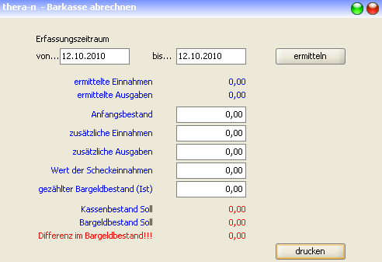
Nach Angabe eines Zeitraums (üblicherweise Datum des letzten Abrechnungsbelegs bis heute) und anklicken von „ermitteln“ werden die Umsätze der Barkasse für den angegebenen Zeitraum anzeigt.
Es sind nur die Einnahmen aus Rezeptgebühren enthalten. Barumsätze aus dem Verkaufsmodul werden bisher nicht berücksichtigt.
Die Daten eintragen und auf den Knopf „drucken“ klicken und die Daten werden in eine Vorlage übertragen und angezeigt.
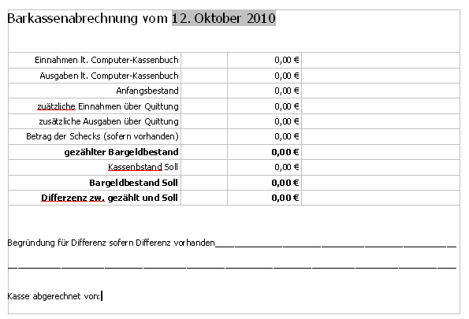
Es können wahlweise RGR / AFR und / oder Verkaufsrechnungen und / oder Privatrechnungen berücksichtigt werden.
Jetzt noch die Unterschrift drauf und fertig.
Hinweis: Im Hinblick auf die seit 2017/2020 geltenden Kassenrichtlinien sollte das Formular nicht mehr mit 'Barkassenabrechnung' betitelt sein.
Dies könnte (lt. Steuerberater) zu dem Schluss führen, es sei eine elektronische Kasse vorhanden.
Daher besser ändern, z. B. in 'Bargeldbestand'.

